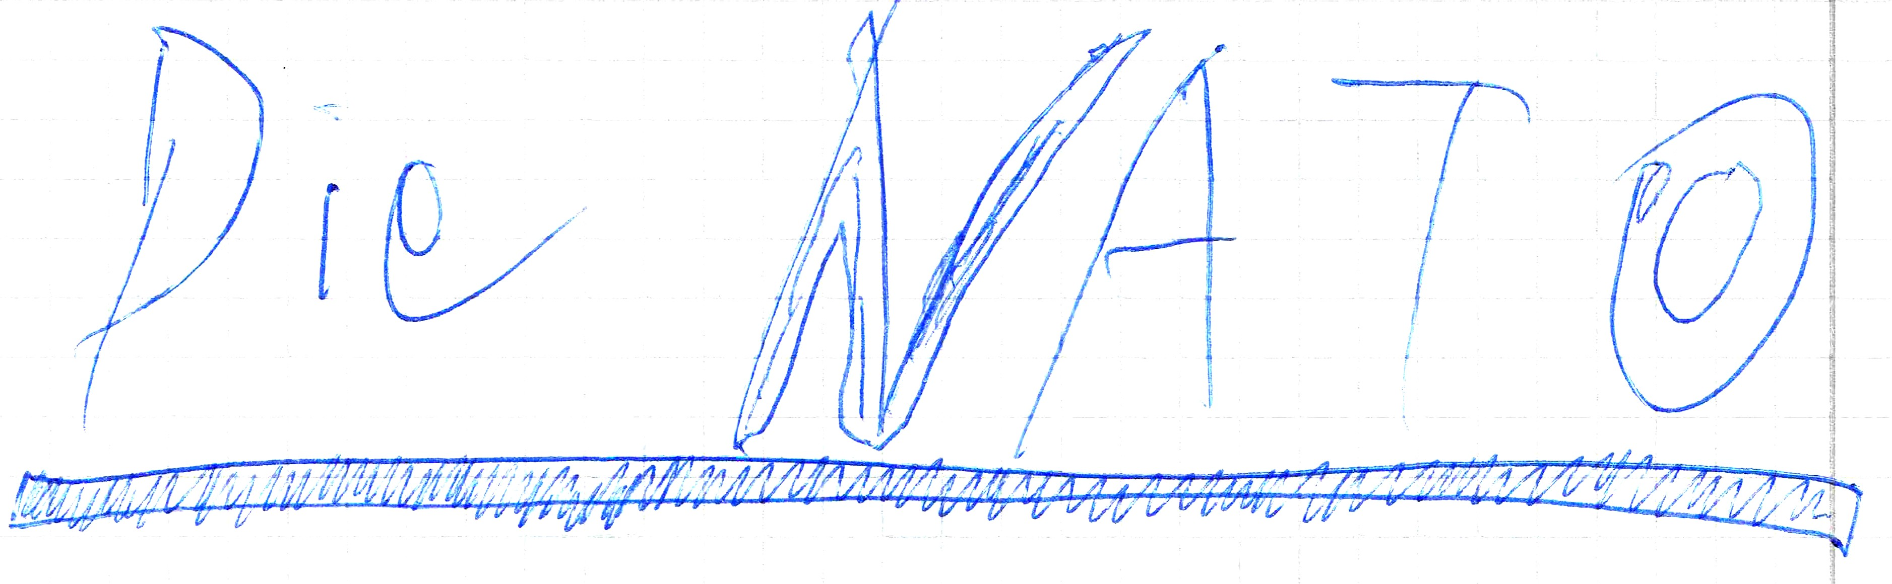
Die NATO

Geschichte bis 1991
- gegründet am 4.4.1949 in Waschington
- BRD seit Mai 1955 Mitglied
- Sitz in Brüssel
- Name: North Atlantic Treaty Organization
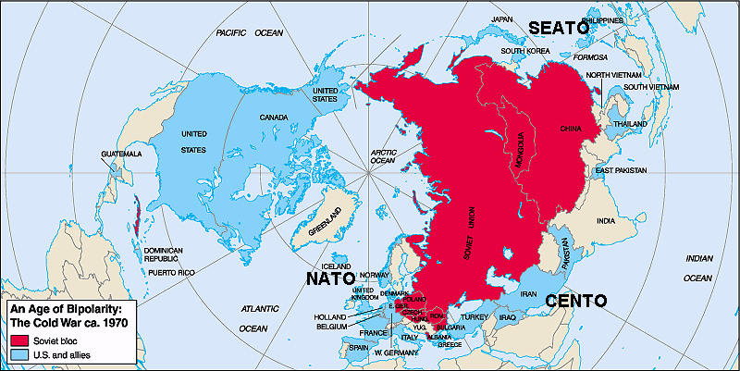

Die „alte“ NATO
- Gegengewicht zum Warschauer Pakt
- Defensivbündnis zum Schutz gegen mögliche Aggressoren
- „Art 5“ Angriff auf einen Staat = Anfriff auf alle
- Abschreckung durch Atomwaffen
⇒ Verteidigungsorganisation

